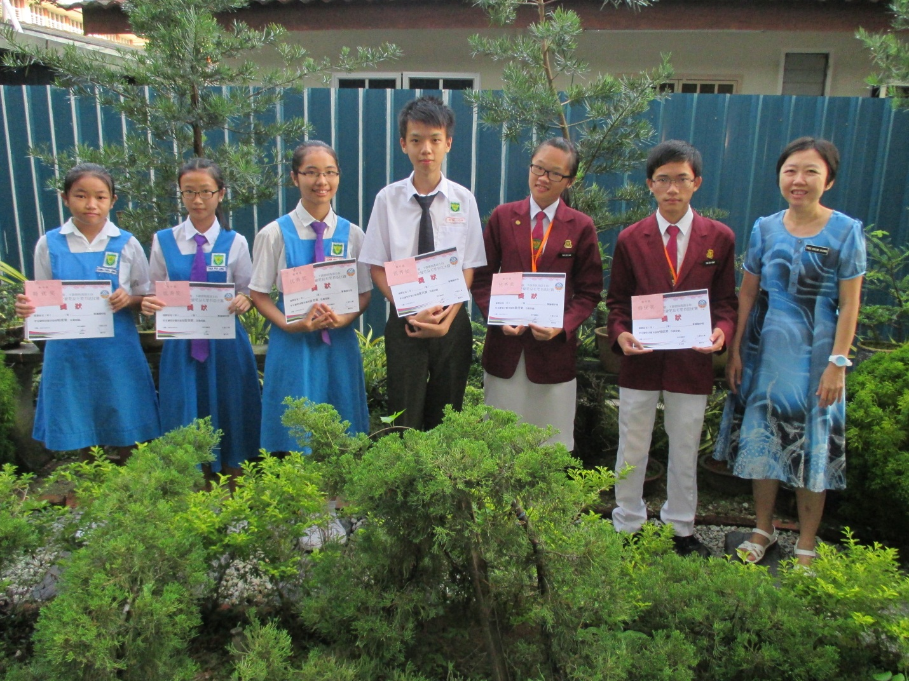

**kepujian** – Tan Zhi Yong (3T), Kok Sze Qing (2T),

Khing Fang Jing (2P), Ong Hooi Hui (1T)

**saguhati** – Lee Zhi Chyuan (3J), Chik Mun Yee (3T), Tan Hui Min (3T),

Tan Pui Ling (2T), Liew Ke Sxin (1J)

Pertandingan Menulis Anjuran Pemuda Persatuan Han Kang Hilir Perak

(Menengah Rendah)